实验4 全连接神经网络实践
一、实验目的
学会搭建全连接神经网络并解决实际问题。
二、问题描述
- 搭建基础的全连接神经网络解决手写数字识别问题；
- 通过实验了解不同优化器的区别；
- 学会可视化实验结果。
三、实验环境
Windows
Pytorch
四、实验步骤
- 在资料中下载代码
- 在测试部分加入可视化代码，每训练完一个epoch后进行一次可视化。
- 修改优化器，对比实验结果。
五、实验报告要求
1、按照南昌大学实验报告模板进行撰写；
2、实验报告中应包含：
2.1 分析代码中包含神经网络训练的几大步骤；
2.2 实验结果的分析与讨论，在实验过程中遇到的主要问题及采取的解决措施；
2.3 设计与实现过程中的体会，进一步的改进设想；
2.4 实现算法的程序清单，应有足够的注释。

2.1

数据预处理：在一开始先加载了MNIST数据集，然后可视化测试集中的一些样本。通过使用torchvision中的transforms对MNIST数据集进行预处理，将每个图像转换为tensor并进行标准化。
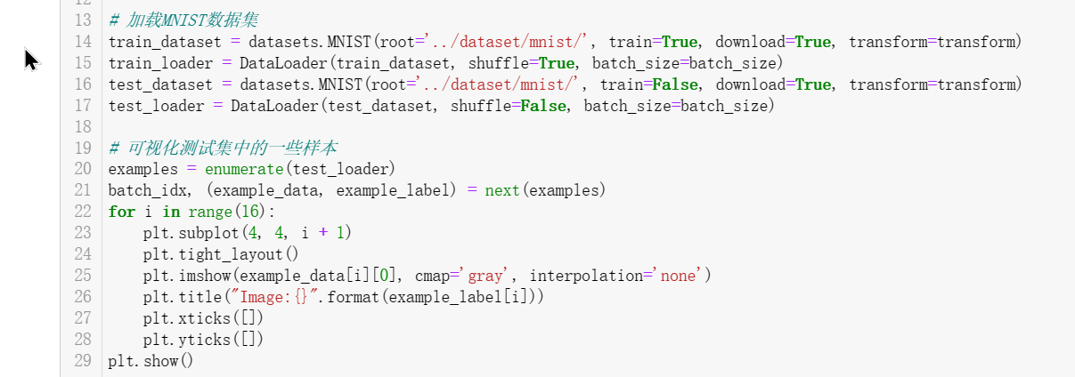
模型定义：定义神经网络模型Net类，并在初始化方法中定义了5个全连接层。定义前向传播方法forward，该方法将输入张量展平后，依次通过5个全连接层并使用ReLU激活函数处理。最终输出10维张量，每一维对应一个数字类别。
损失函数和优化器：使用交叉熵损失函数作为模型的损失函数，采用随机梯度下降（SGD）优化器。
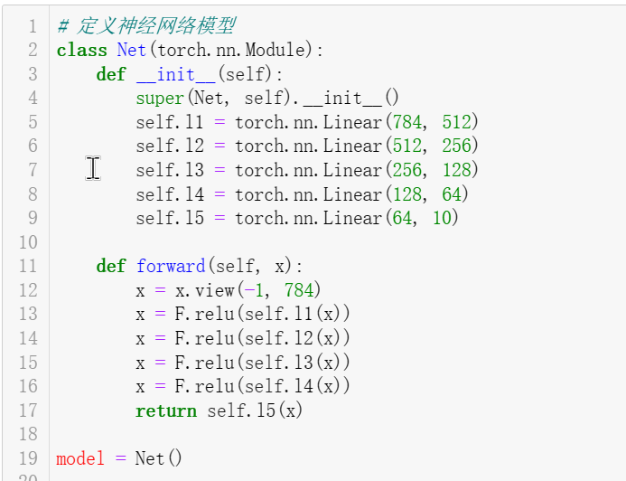

训练模型：使用反向传播更新模型参数。执行10个训练epoch，每个epoch分别对整个训练数据集进行迭代更新。每个epoch实际上有60000/64≈ 938个小批次，每个小批次64个数据。
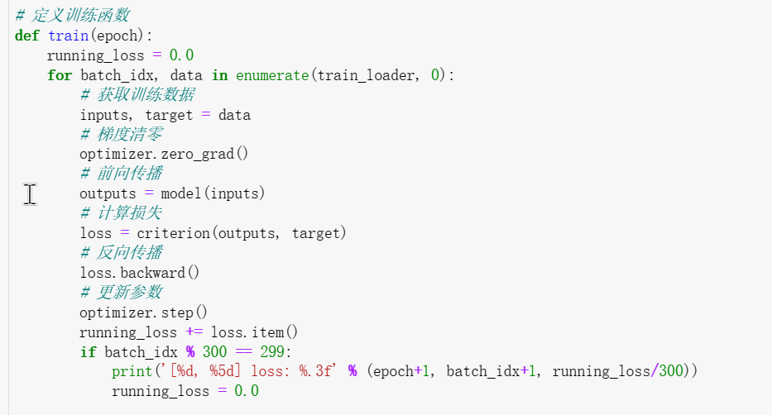
测试模型：使用测试数据集评估在训练期间训练的模型的准确性。对于测试数据集中的每个图像，将其传递给模型，然后与真实标签进行比较以确定分类的准确性。
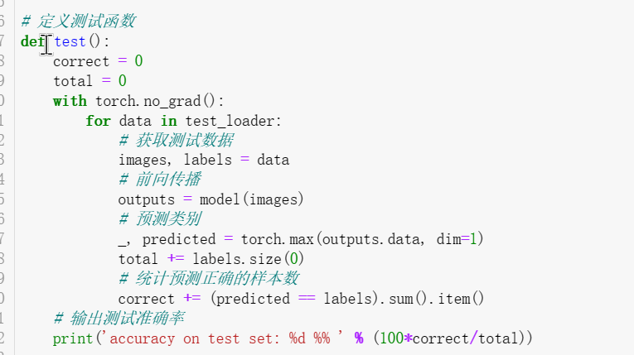
2.3
在运行完以后，最高准确度是96%。
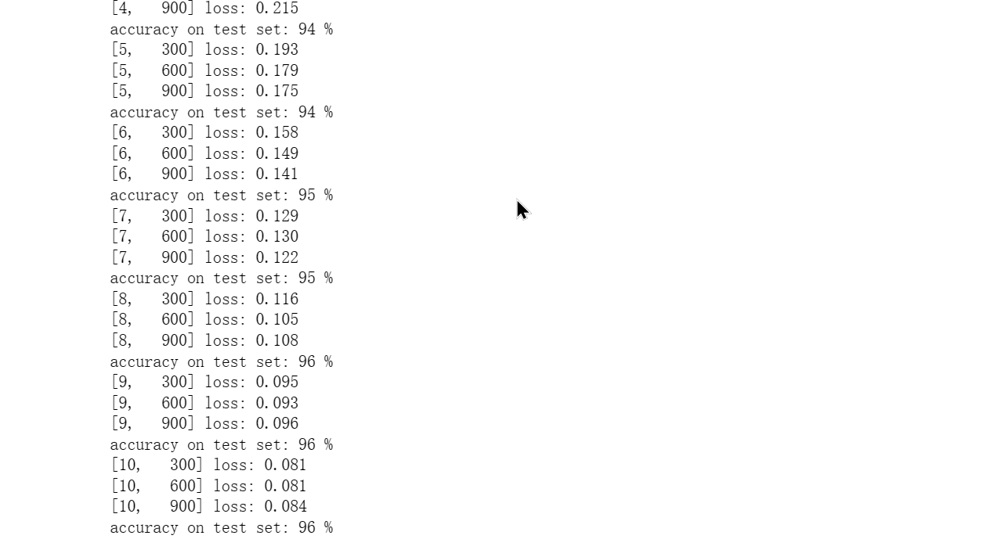
2.4
实验准确度最高只有96%，全连接的神经网络确实相对来说没有CNN卷积神经网络那么高。改变优化器，使用adagrad优化器尝试重新运行
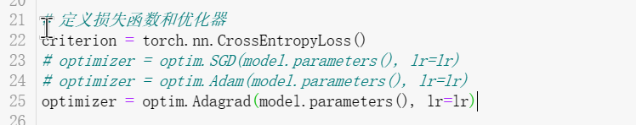
Adagrad优化器在第一轮中就达到了96%的准确度
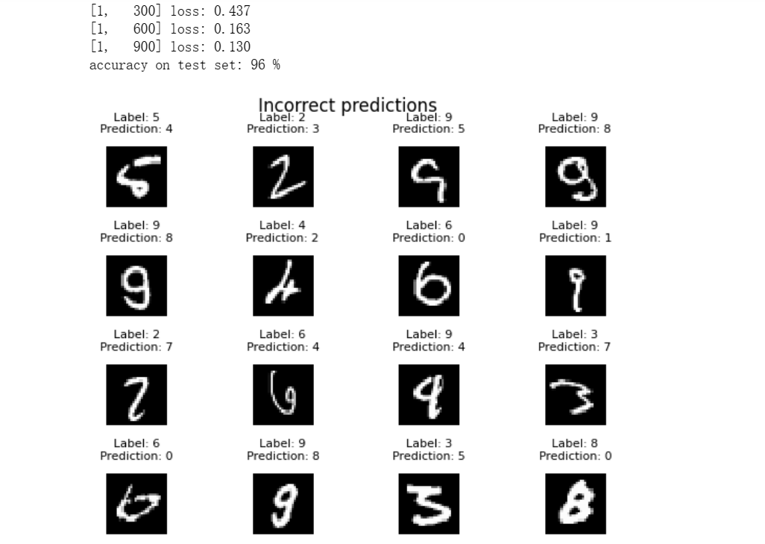
在第十轮时已经达到了98%的准确度
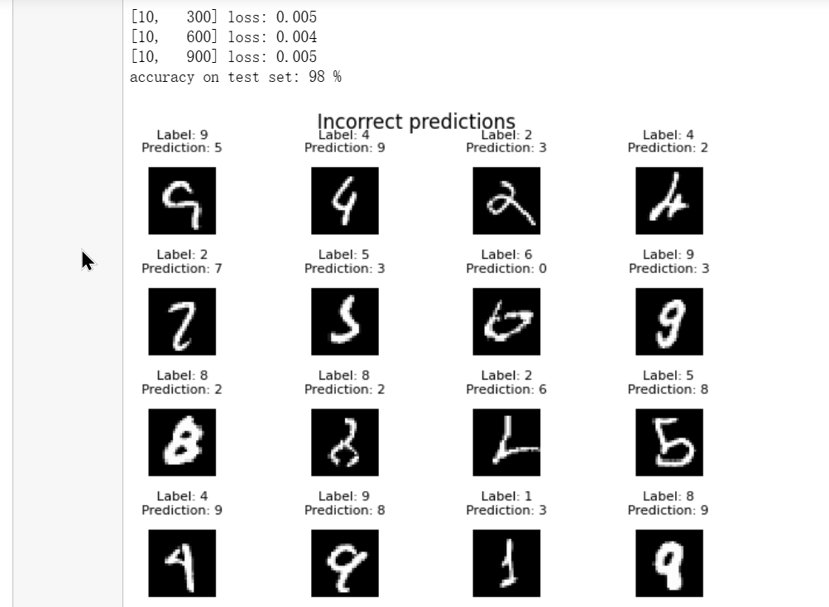
2.5
将test函数修改为如下所示，初始化列表incorrect_pred，用于存储所有预测错误的样本。遍历测试数据集，对每个批次的数据进行前向传播和预测。对于每个批次内的所有图片进行逐一判断，如果预测不正确，则将该图片、对应的真实标签和预测标签添加到incorrect_pred列表中。如果有预测错误的图片，则可视化。最多只显示16张预测错误的图片。如果没有预测错误的图片，则只会输出测试准确率。

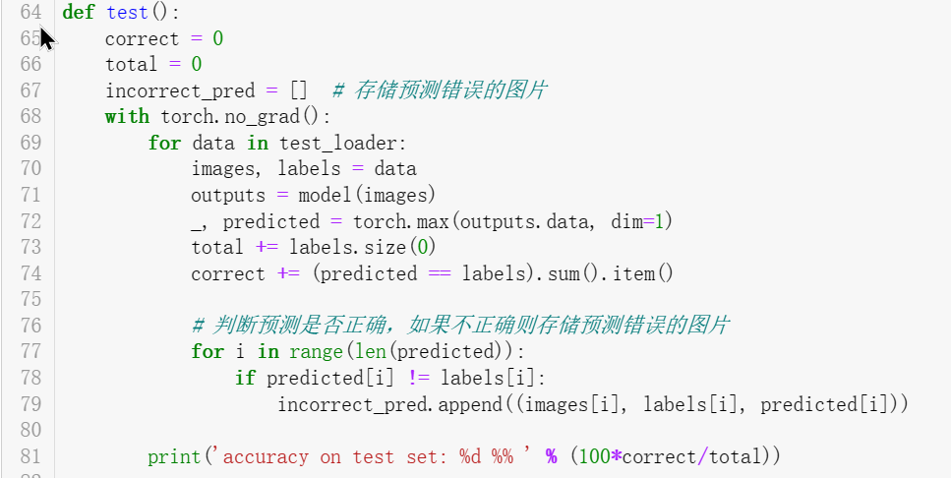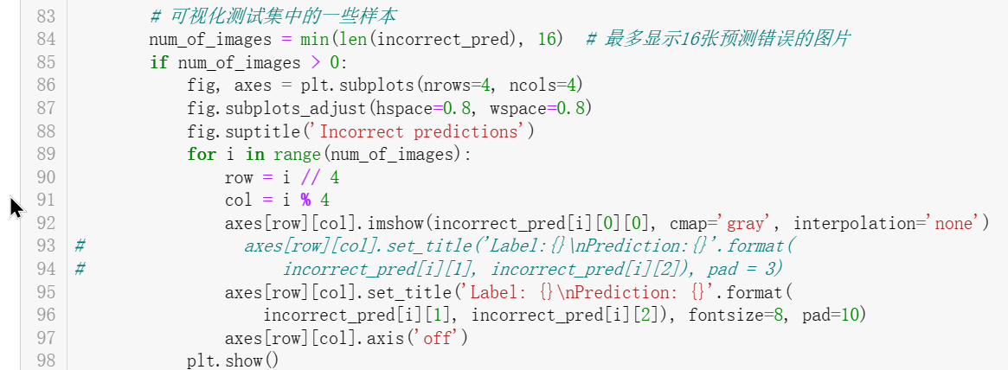

运行如下：
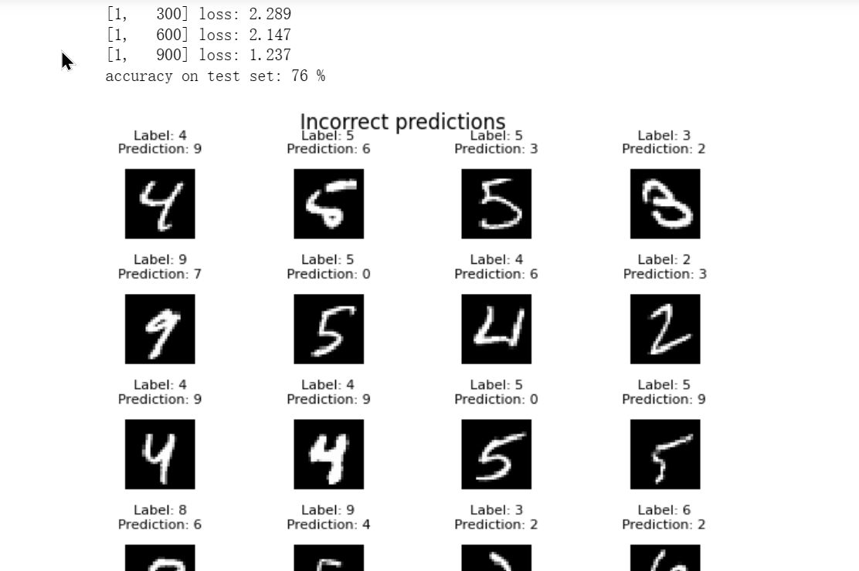
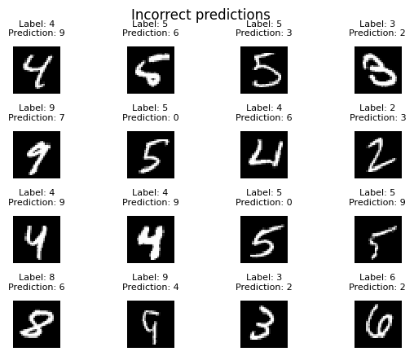
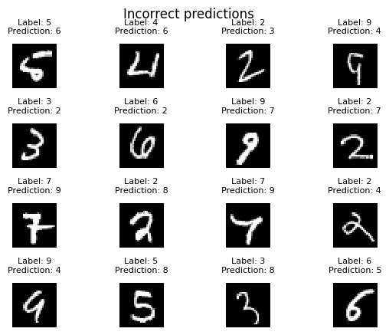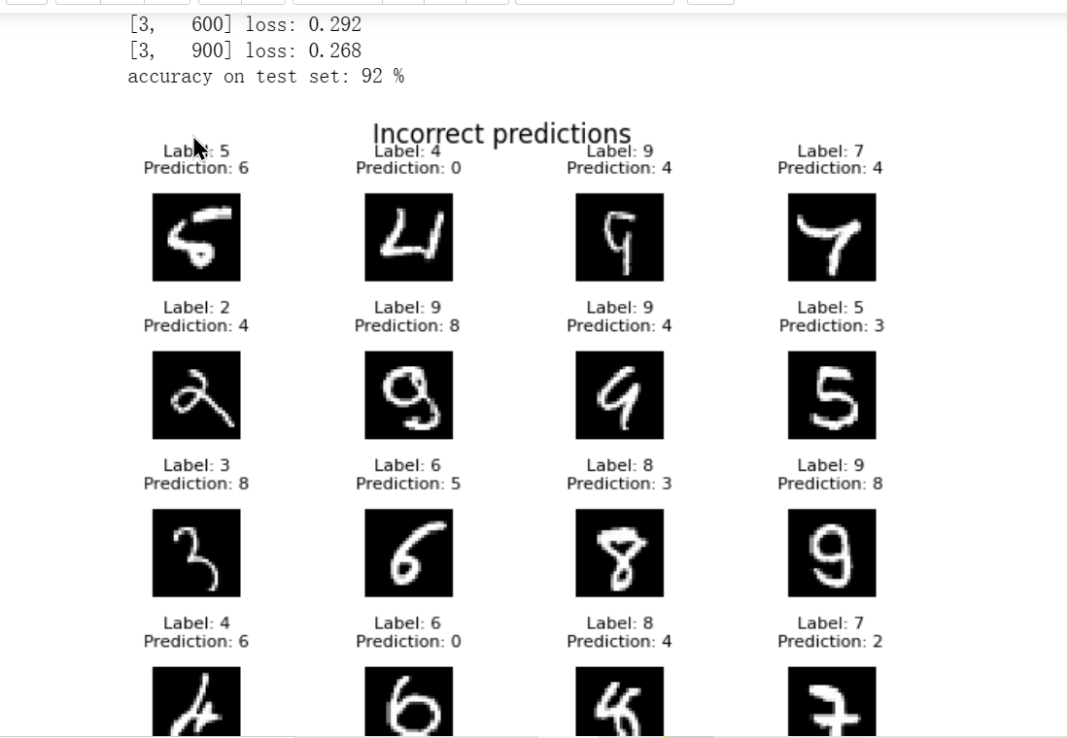
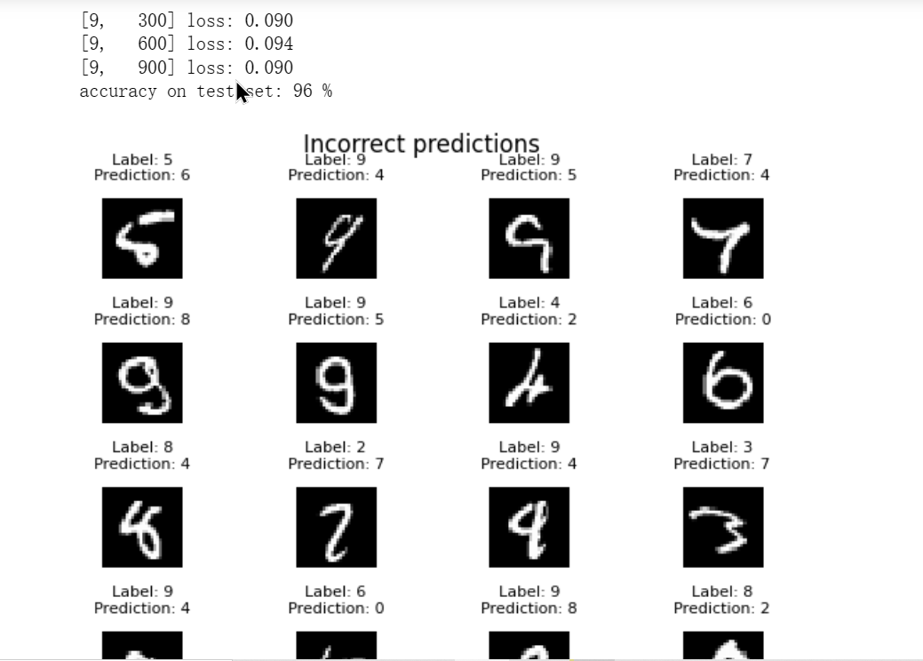
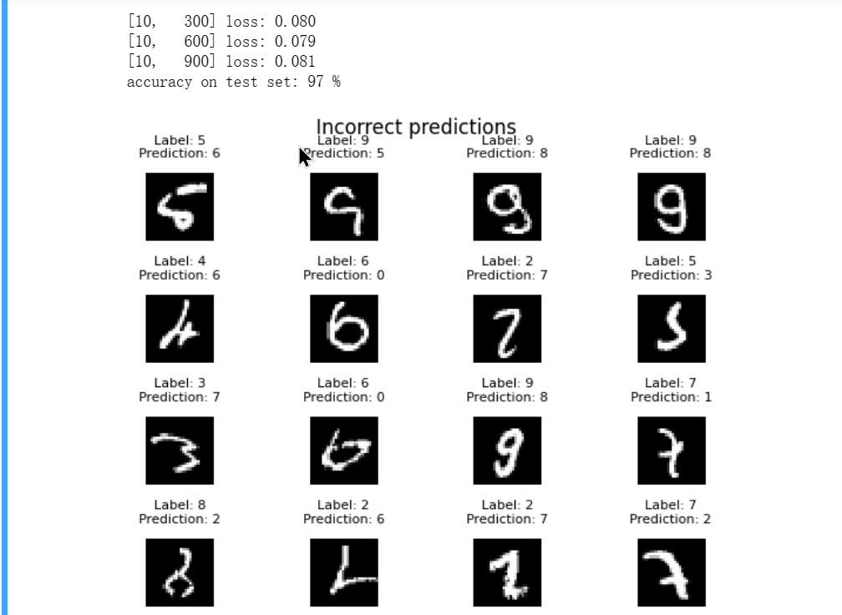
我把每次预测错误的图片输出。

2.5
在模型搭建完成后，通过实验比较不同优化器（SGD、Adagrad等）和超参数（如学习率、批量大小等）的性能差异。最后，可以使用各种可视化工具将实验结果可视化。

